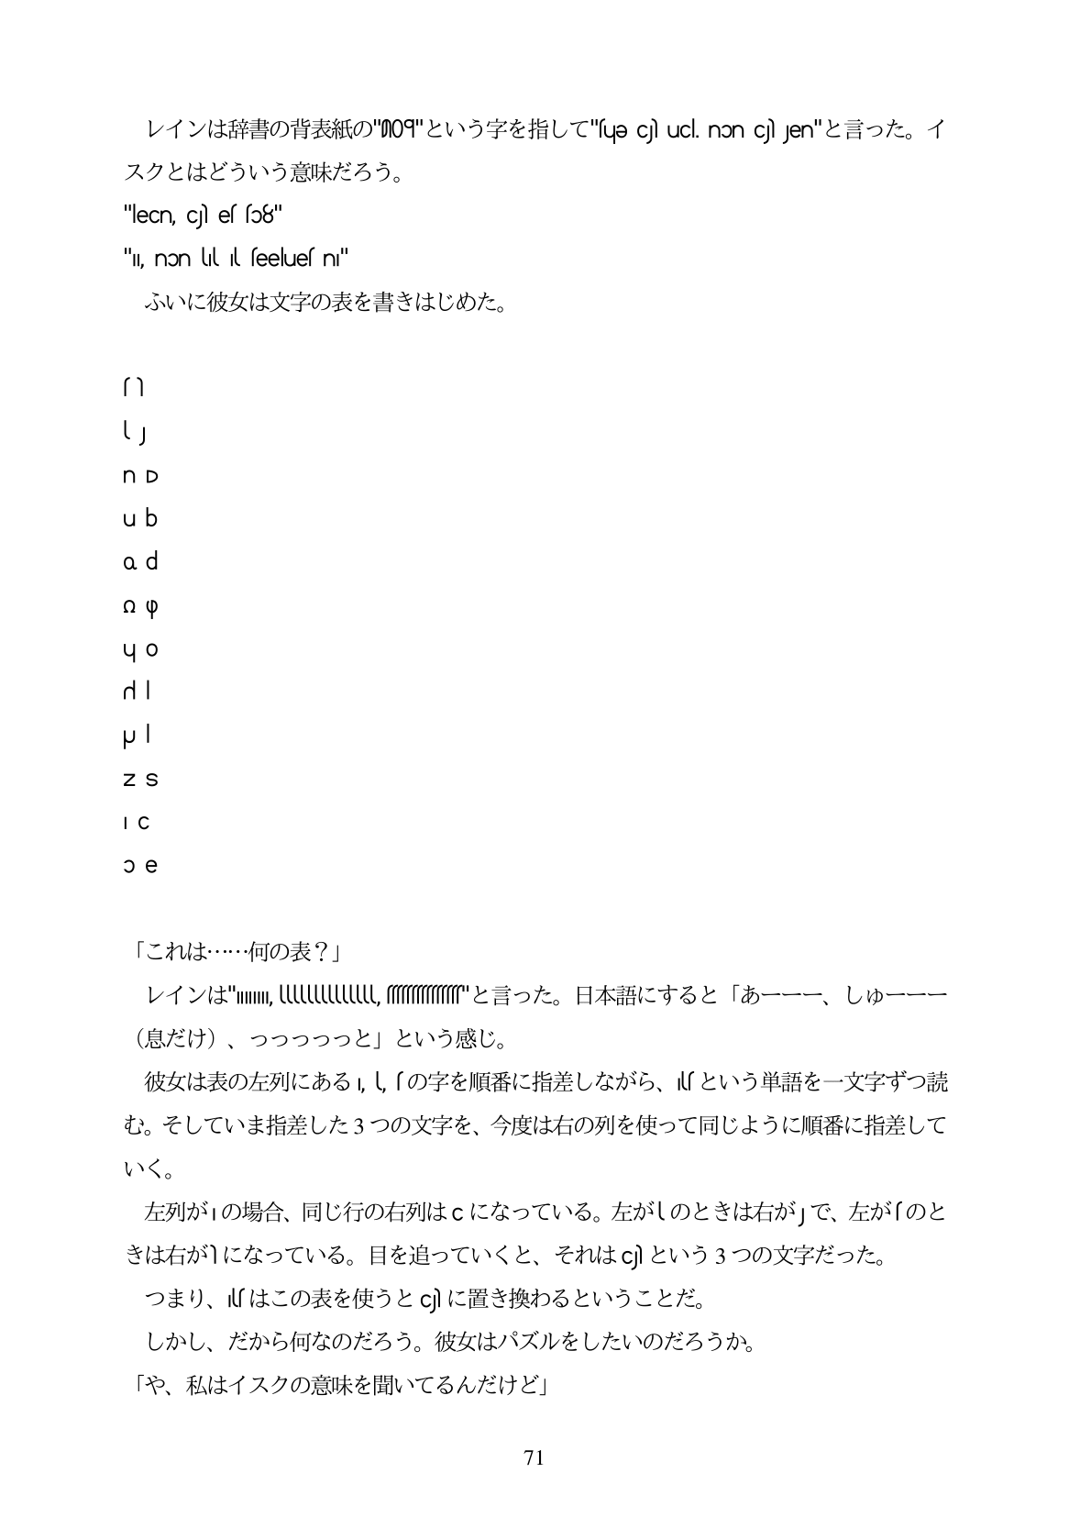

l/-1o >/lj.Â¥iffOD#fff&#KOD"O09"8-2v Y 5 “Żż###UC"fuge ch ucl. non ch Jen"?--Fi-o/ec. 1" スクとはどういう意味だろう。 "leCn, c) es so8" "II, non lil il seelues ni"

ふいに彼女は文字の表を書きはじめた。

**Ο Θ**

「これは...何の表?」 レインは"I U W"と言った。日本語にすると「あーーー、しゆーーー (息だけ)、つっっっっと」という感じ。 彼女は表の左列にある U 「の字を順番に指差しながら、lsという単語を一文字ずつ読 む。そしていま指差した3つの文字を、今度は右の列を使って同じように順番に指差して いく。 左列が1の場合、同じ行の右列はcになっている。左がいのときは右が」で、左が「のと きは右が1になっている。目を追っていくと、それはc]という3つの文字だった。 つまり、Uはこの表を使うとcj に置き換わるということだ。 しかし、だから何なのだろう。彼女はパズルをしたいのだろうか。 「や、私はイスクの意味を聞いてるんだけど」

*71*